SCHREIBBEWERB

Name der Schülerin/des Schülers: Vahapcan, Recep, Jia Cheng
Alter: __________ Schule: VS Traisen
Klasse: 4 b Ort: Traisen

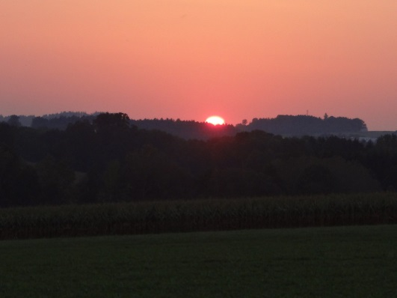
Foto: „De letztn Sunstrohln“ – Romana H., NMS Aschbach
Wald Nacht
Christoph Mauz

20:37
Schöner Schmarrn! Jetzt wird es gleich finster und ich habe immer noch keine Ahnung, wo genau ich bin. Das Einzige, das völlig außer Streit steht, ist die Tatsache, dass ich im Wald stehe. Mittendrin! Der Wald ist irgendwo im westlichen Niederösterreich. Zwischen Amstetten West und Oed-Öhling. Wenn ich die Augen zumache, dann höre ich Autobahngeräusche. Das heißt, ich hoffe, dass es Autobahngeräusche sind. Weil wenn das Geräusch zum Beispiel von Gelsen kommt, dann gute Nacht, Bertl! Bertl heiße ich übrigens. Bertl Panigl und ich hab‘ mich verlaufen. Verlaufen in einem Wald im westlichen Niederösterreich, zwischen Amstetten West und Oed-Öhling.
Verzweifelt hole ich mein Handy hervor, aber ich habe immer noch kein Signal. Überall funktioniert das Klumpert! Überall, außer in einem Wald im westlichen Niederösterreich, zwischen Amstetten und Oed-Öhling!
Auf einmal hörte das Kind keine Autobahngeräusche. Er ging weiter und sah einen Bauernhof. Die Tür war zu. Er versuchte die große Tür aufzumachen. Da er schon sehr müde war, schlief er ein. In der Früh kam der Bauer und brachte den Jungen in das Haus hinein. Er rief den Vater des Jungen an. Der Vater kam und holte den Jungen. Sie gingen glücklich nach Hause.

